

DOCUMENTATION TECHNIQUE
Système de Gestion d'un Club Sportif
Application web découplée — API Laravel & SPA React
Gérer. Organiser. Performer.
Type de document | Documentation technique
Public visé | Développeurs, relecteurs techniques
Projet | Gestion-Club-Sportif (PFE)
Année académique | 2025–2026
Stack | Laravel 13 · React 19 · MySQL 8
Version du document | 1.0

Table des matières
1. Présentation du projet 5
2. Objectifs 5
3. Technologies utilisées 5
3.1 Backend 5
3.2 Frontend 6
4. Architecture logicielle 6
4.1 Composants identifiés 6
4.2 Diagramme d'architecture 7
5. Structure des dossiers 9
5.1 Racine du dépôt 9
5.2 Backend (Laravel) 9
5.3 Frontend (React) 9
6. Architecture du backend 9
6.1 Configuration du noyau HTTP 10
6.2 Contrôleurs 10
6.3 Diagramme de composants 10
7. Architecture du frontend 10
7.1 Gestion de l'état d'authentification 10
7.2 Couche d'accès réseau 11
7.3 Services métier 11
7.4 Routes déclarées 11
8. Conception de la base de données 12
8.1 Diagramme entité-association 12
8.2 Description des tables 12
Table users 12
Table members 12
Tables teams et member_team 13
Table trainings 13
Table payments 13
8.3 Relations 14
8.4 Diagramme de classes UML 14
9. Flux d'authentification 15
9.1 Cookies et sessions 15
9.2 Déconnexion 15
10. Flux d'autorisation 15
10.1 Rôles et permissions 16
10.2 Chaîne de sécurité 16
11. Documentation de l'API 18
11.1 Authentification 18
11.2 Membres (M1) 18
11.3 Équipes (M2) 18
11.4 Entraînements (M3) 19
11.5 Paiements (M4) 19
11.6 Tableau de bord (M5) 19
11.7 Exemples de requête et de réponse 19
12. Diagramme de flux de données 21
13. Diagrammes de séquence 21
13.1 Enregistrement d'un paiement 21
13.2 Détection des retards de paiement 22
14. Diagramme de déploiement 22
15. Configuration 24
15.1 Variables d'environnement — backend 24
15.2 Configuration CORS 24
15.3 Variables d'environnement — frontend 24
15.4 Configuration de build 24
15.5 Conteneurisation (Docker) 24
16. Journalisation (logging) 24
17. Gestion des erreurs 25
18. Sécurité 26
19. Performance 26
20. Scalabilité 26
21. Tests 26
22. Guide d'installation 28
22.1 Prérequis 28
22.2 Backend 28
22.3 Frontend 28
22.4 Comptes de démonstration 28
23. Guide de déploiement 28
24. Guide de maintenance 29
25. Limitations connues 30
26. Améliorations futures 30
27. Conclusion 30

1. Présentation du projet
Le projet Gestion-Club-Sportif est une application web de gestion destinée à l'administration d'un club sportif. Elle centralise les opérations courantes du club : suivi des adhérents (membres), organisation des équipes, planification des séances d'entraînement, suivi des cotisations mensuelles et restitution d'indicateurs synthétiques via un tableau de bord.
L'application repose sur une architecture découplée : un backend Laravel expose une API REST versionnée, et un frontend React (Single Page Application) consomme cette API. Les deux couches communiquent exclusivement par échange de documents JSON sur HTTP, l'authentification étant assurée par jeton porteur (Bearer token) émis par Laravel Sanctum.
Ce document est destiné aux développeurs et aux relecteurs techniques. Il décrit l'architecture logicielle, le modèle de données réellement implémenté, le détail des points d'accès de l'API, les mécanismes de sécurité, ainsi que les procédures d'installation, de déploiement et de maintenance, en s'appuyant strictement sur le code source du dépôt.

2. Objectifs
Les objectifs fonctionnels et techniques que le code source permet d'établir sont les suivants :
- Centraliser la gestion des membres, avec archivage réversible (soft delete) plutôt que suppression définitive.
- Structurer le club en équipes et y affecter dynamiquement des membres via une relation plusieurs-à-plusieurs.
- Planifier des séances d'entraînement rattachées à une équipe.
- Suivre les cotisations mensuelles (une cotisation par membre et par période mois/année) et détecter automatiquement les membres en retard.
- Restituer des indicateurs (KPI) dont le périmètre dépend du rôle de l'utilisateur connecté.
- Différencier les droits via deux rôles, admin (vue globale, écriture) et coach (vue restreinte à son équipe).

3. Technologies utilisées
Les versions ci-dessous proviennent des fichiers de dépendances du projet (composer.json côté backend, package.json côté frontend). Pour chaque brique, le rôle justifie le choix observé dans le code.

3.1 Backend
Technologie | Version | Rôle dans le projet
PHP | ^8.3 | Langage d'exécution ; le code utilise des attributs PHP 8 (#[Fillable], #[Hidden]), des enums et match().
Laravel Framework | ^13.8 | Socle applicatif : routage, conteneur d'injection, ORM Eloquent, validation, gestion des exceptions.
Laravel Sanctum | ^4.0 | Authentification d'API par jetons personnels (personal_access_tokens), mode porteur sans session.
Laravel Tinker | ^3.0 | Console interactive (REPL) pour l'exploration des modèles.
spatie/laravel-permission | ^8.0 | Déclarée dans composer.json mais non utilisée par le code (voir §30). L'autorisation repose sur un enum de rôle et des Policies natives.
Pint / Pail / PHPUnit | dev | Outils de développement : formatage de code (Pint), suivi de logs (Pail), tests (PHPUnit 12).
Tableau 1. Dépendances principales du backend (composer.json).

3.2 Frontend
Technologie | Version | Rôle dans le projet
React / React-DOM | ^19.2 | Bibliothèque d'interface à composants ; rendu de la SPA.
React Router | ^7.18 | Routage côté client, routes protégées et redirections.
Vite | ^8.0 | Serveur de développement (HMR) et bundler de production ; proxy /api vers le backend.
Tailwind CSS | ^4.3 | Système de styles utilitaires ; thème de marque défini via la directive @theme.
Axios | ^1.18 | Client HTTP : intercepteurs d'injection du jeton et de gestion des erreurs 401.
react-hook-form | ^7.79 | Gestion des formulaires (saisie membre, équipe, entraînement, paiement).
lucide-react | ^1.20 | Jeu d'icônes SVG utilisé dans la navigation et les cartes du tableau de bord.
ESLint | ^10.3 | Analyse statique du code JavaScript/JSX.
Tableau 2. Dépendances principales du frontend (package.json).
Note sur l'écart avec le cahier des charges initial
Le document CDC présent dans le dépôt mentionnait Laravel 11, React 18 et Tailwind v3. Le code livré utilise en réalité Laravel 13, React 19 et Tailwind v4. La présente documentation reflète l'état réel du code source.

4. Architecture logicielle
L'application suit une architecture client-serveur découplée (« headless »). Le serveur n'effectue aucun rendu de page : il fournit uniquement des données JSON via une API REST. Le client est une application autonome chargée une fois puis pilotée côté navigateur.

4.1 Composants identifiés
Composant | Présence | Détail
Client | Oui | SPA React servie par Vite (port 5173).
Serveur applicatif | Oui | API Laravel exécutée via php artisan serve (port 8000).
Base de données | Oui | MySQL (base « pfegcs ») configurée dans le fichier .env.
Authentification | Oui | Laravel Sanctum, jetons porteurs stockés en base (personal_access_tokens).
Autorisation | Oui | Policies Laravel + enum de rôle admin/coach.
Reverse proxy | Partiel | Aucun Nginx/Apache fourni. Un proxy applicatif Vite redirige /api vers le backend en développement.
Services externes | Aucun | Not enough evidence found in the project.
Tableau 3. Composants de l'architecture et leur présence dans le projet.

4.2 Diagramme d'architecture
La figure suivante présente les trois couches et les flux de communication, tels qu'ils découlent du code (services HTTP, instance Axios, middleware Sanctum, contrôleurs, ORM).
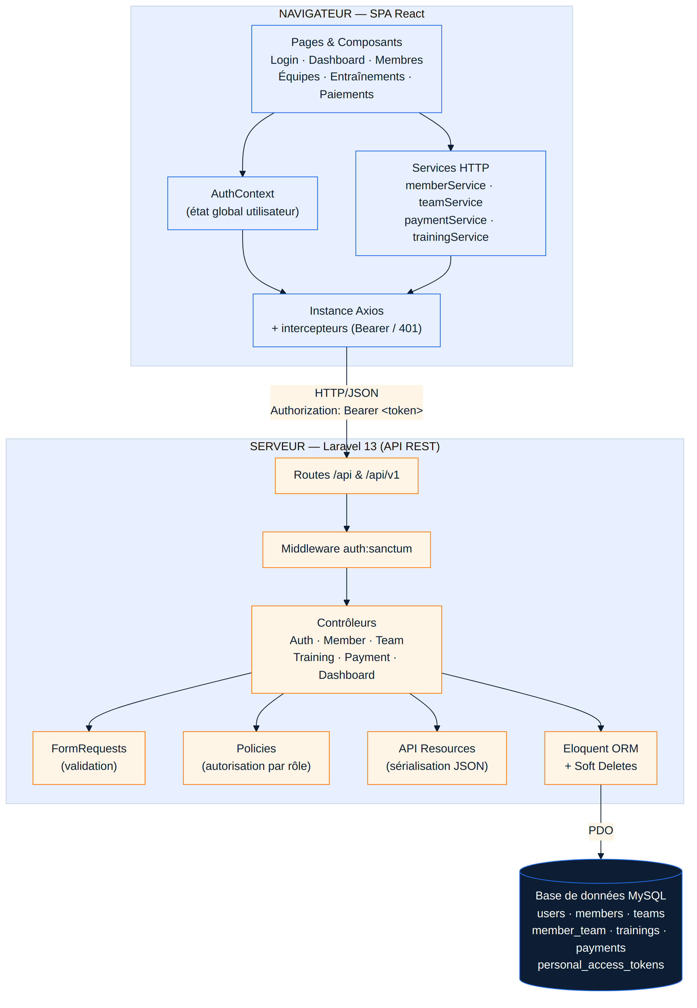
Figure 1. Architecture applicative en trois couches (client React, serveur Laravel, base MySQL).

5. Structure des dossiers

5.1 Racine du dépôt
Gestion-Club-Sportif/
├── backend/ # API Laravel
├── frontend/ # SPA React + Vite
├── CDC_Gestion_Club_Sportif.md # Cahier des charges (markdown)
└── Club-Sportif-Presentation.pptx

5.2 Backend (Laravel)
backend/
├── app/
│ ├── Http/
│ │ ├── Controllers/ # Auth, Member, Team, Training, Payment, Dashboard
│ │ ├── Requests/ # FormRequests de validation (par module)
│ │ └── Resources/ # Sérialisation JSON (MemberResource, ...)
│ ├── Models/ # User, Member, Team, Training, Payment
│ ├── Policies/ # Autorisation par rôle (Member, Team, Payment, Training)
│ └── Providers/
├── bootstrap/app.php # Middleware, routing, gestion des exceptions
├── config/ # cors.php, sanctum.php, auth.php, ...
├── database/
│ ├── migrations/ # Schéma des tables
│ └── seeders/ # DatabaseSeeder (jeu de démonstration)
├── routes/api.php # Définition des points d'accès
└── tests/ # Suites PHPUnit (squelette par défaut)

5.3 Frontend (React)
frontend/src/
├── assets/ # logo.png, favicon
├── components/
│ ├── Layout.jsx # Barre latérale + en-tête + zone de contenu
│ └── ProtectedRoute.jsx # Garde d'authentification
├── context/AuthContext.jsx # État global utilisateur (login/logout)
├── lib/axios.js # Instance Axios + intercepteurs
├── pages/ # Login, Dashboard, Members, Teams, Trainings, Payments
├── services/ # memberService, teamService, paymentService, trainingService
├── App.jsx # Déclaration des routes
└── main.jsx # Point d'entrée, AuthProvider

6. Architecture du backend
Le backend applique le découpage classique de Laravel. Une requête HTTP traverse successivement le routeur (routes/api.php), le middleware d'authentification auth:sanctum, puis un contrôleur. Le contrôleur délègue la validation à un FormRequest, l'autorisation à une Policy, l'accès aux données à l'ORM Eloquent, et la mise en forme de la réponse à une API Resource.

6.1 Configuration du noyau HTTP
Le fichier bootstrap/app.php configure trois éléments notables :
- Les invités (requêtes non authentifiées) reçoivent une réponse JSON 401 Unauthenticated au lieu d'une redirection.
- Toutes les exceptions sur les routes api/* sont rendues en JSON.
- La méthode statefulApi() est volontairement omise (commentaire explicite dans le code) afin de rester en mode jeton porteur pur, sans cookie de session ni vérification CSRF — ce qui évite les erreurs 419 à la connexion.

6.2 Contrôleurs
Contrôleur | Responsabilité
AuthController | register, login (vérification bcrypt + émission de jeton), logout (révocation du jeton courant).
MemberController | CRUD des membres, recherche, pagination, périmètre par rôle.
TeamController | CRUD des équipes, affectation/retrait de membres (syncMembers), liste des membres d'une équipe.
TrainingController | CRUD des entraînements, filtres (équipe, plage de dates), périmètre coach.
PaymentController | CRUD des paiements, détection des retards (overdue), historique par membre.
DashboardController | Agrégation des KPI, distincte pour l'admin (global) et le coach (équipe).
Tableau 4. Contrôleurs du backend et responsabilités.

6.3 Diagramme de composants
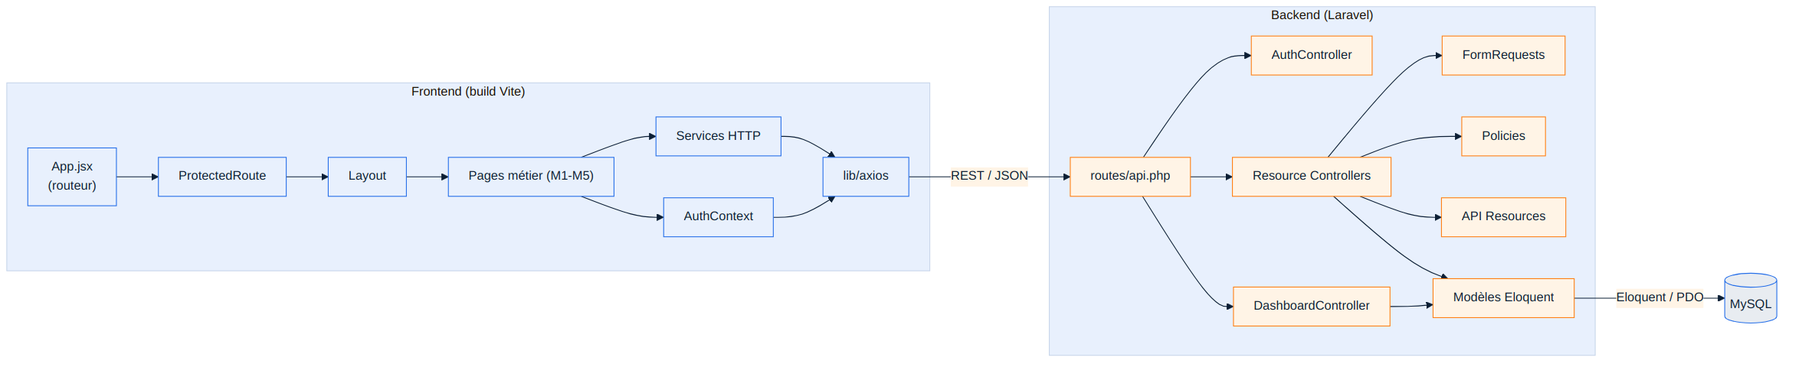
Figure 2. Diagramme de composants : couches frontend et backend et leurs dépendances.

7. Architecture du frontend
La SPA est initialisée dans main.jsx, qui enveloppe l'application dans un AuthProvider. Le routeur (App.jsx) déclare une route publique /login et un ensemble de routes protégées, regroupées sous ProtectedRoute puis Layout.

7.1 Gestion de l'état d'authentification
Le contexte AuthContext expose user, isLoading, login() et logout(). Au montage, si un jeton est présent en localStorage, un appel GET /api/user réhydrate la session ; en cas d'échec, le jeton est purgé.

7.2 Couche d'accès réseau
Le module lib/axios.js centralise les appels HTTP. Un intercepteur de requête injecte l'en-tête Authorization: Bearer <token>. Un intercepteur de réponse intercepte les réponses 401, purge le jeton et redirige vers /login.

7.3 Services métier
Quatre services (memberService, teamService, paymentService, trainingService) encapsulent les points d'accès de l'API et découplent les composants de la logique réseau. Le teamService expose en outre attachMembers / detachMembers et getMembers ; le paymentService expose getOverdue et getMemberHistory.

7.4 Routes déclarées
Chemin | Écran | Accès
/login | Connexion | Public
/dashboard | Tableau de bord | Protégé
/membres · /membres/creer · /membres/:id/modifier | Liste & formulaire membre | Protégé
/equipes · /equipes/creer · /equipes/:id/modifier | Liste & formulaire équipe | Protégé
/equipes/:id/membres | Effectifs d'une équipe | Protégé
/entrainements · /entrainements/creer · /entrainements/:id/modifier | Liste & formulaire entraînement | Protégé
/paiements · /paiements/creer | Liste & formulaire paiement | Protégé
Tableau 5. Routes de la SPA (App.jsx).
Observation
L'API et le paymentService exposent une mise à jour de paiement (PUT /payments/{id}), mais aucune route d'édition de paiement n'est déclarée dans la SPA. Cette capacité backend n'est donc pas exploitée par l'interface.

8. Conception de la base de données
Le schéma ci-dessous est extrait des migrations (database/migrations). Il reflète les tables réellement créées, leurs colonnes, contraintes et index.

8.1 Diagramme entité-association
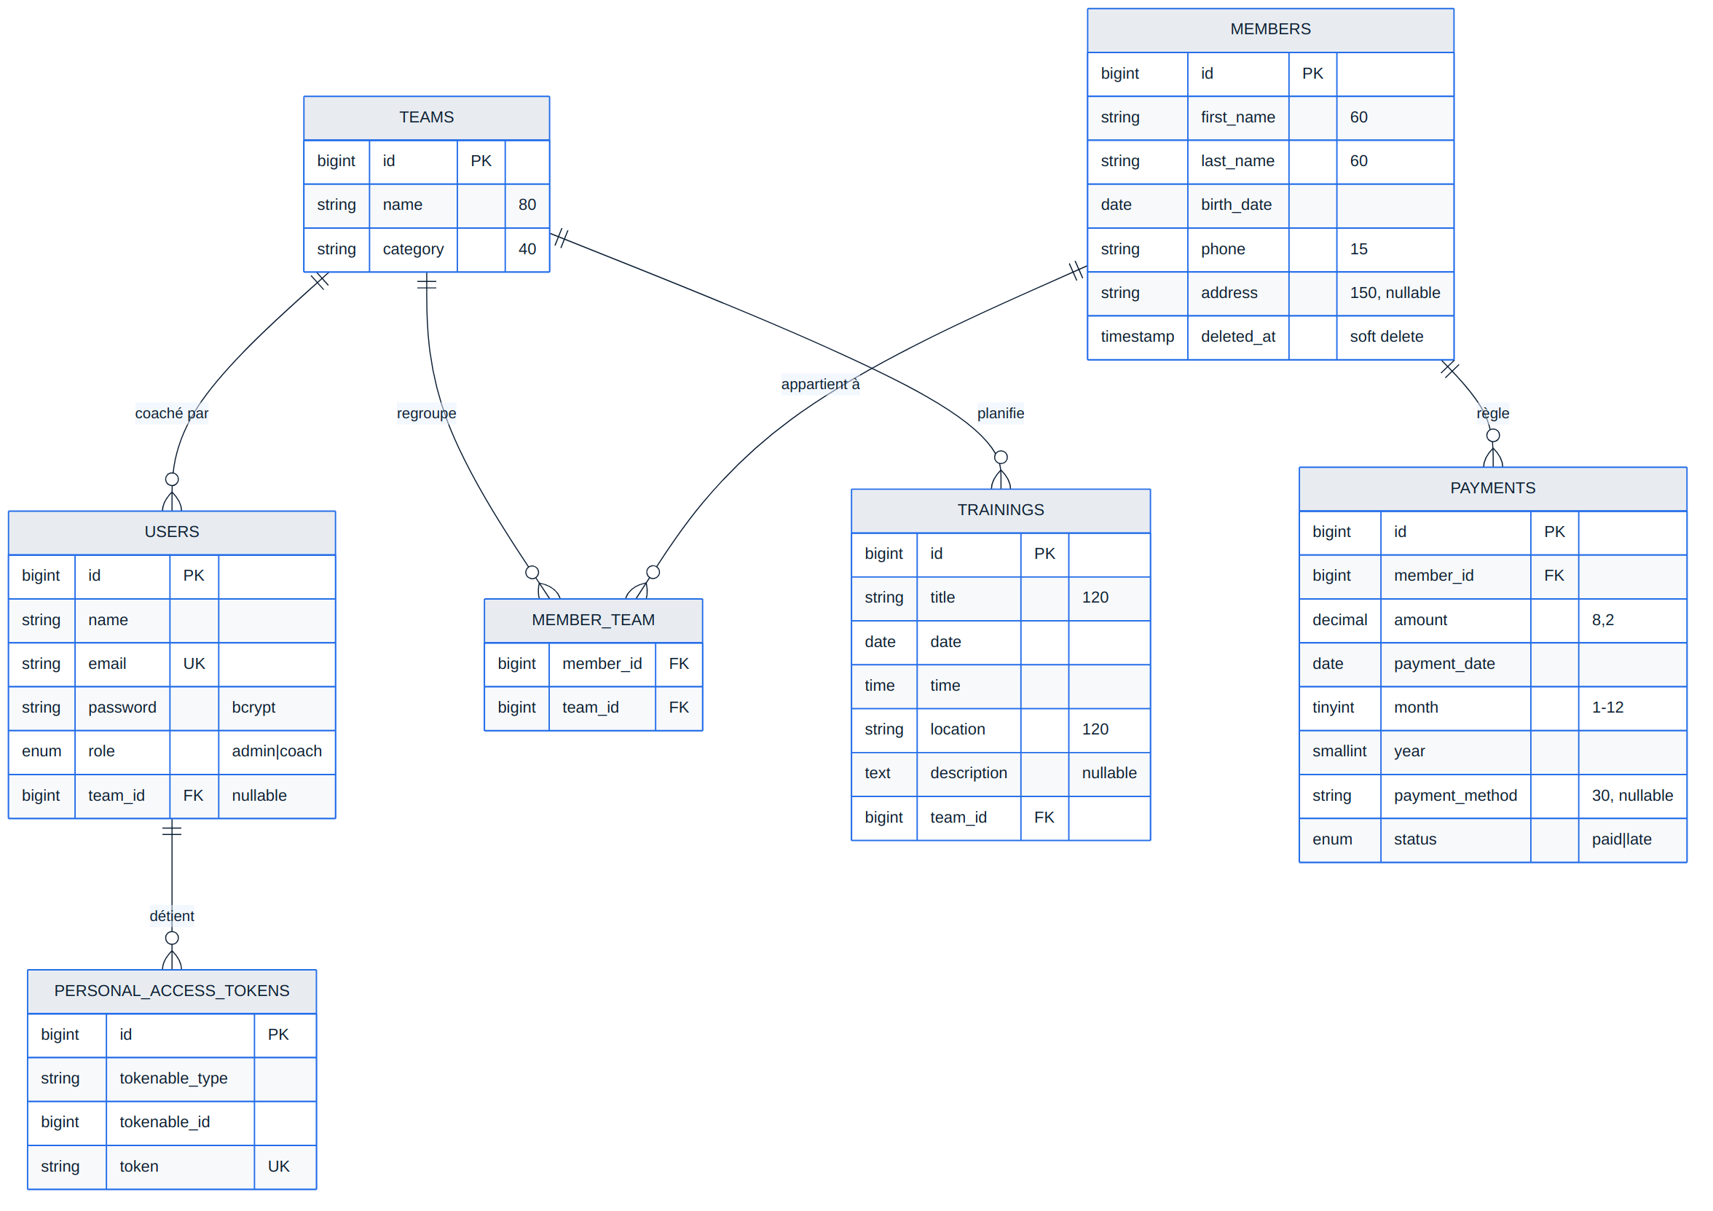
Figure 3. Diagramme entité-association du domaine métier.

8.2 Description des tables

Table users
Étend la table d'authentification standard de Laravel. Une migration additionnelle ajoute role (enum admin|coach, défaut coach) et team_id (clé étrangère nullable vers teams, nullOnDelete). Les jetons d'API sont stockés dans personal_access_tokens.

Table members
Colonne | Type | Contraintes / Remarques
id | bigint | Clé primaire.
first_name / last_name | varchar(60) | Index composite (last_name, first_name).
birth_date | date | Sert au calcul dynamique de la catégorie.
phone | varchar(15) | Index simple.
address | varchar(150) | Nullable.
deleted_at | timestamp | Soft delete (archivage réversible).
Tableau 6. Colonnes de la table members.
Catégorie dérivée (RG-05)
La table members ne stocke pas de colonne « catégorie ». Le modèle Member calcule la catégorie à la volée à partir de l'âge (birth_date) via un accesseur : Poussin, Baby, Pupille, Benjamin, Minime, Cadet, Junior, Sénior. De même, full_name est un accesseur dérivé.

Tables teams et member_team
La table teams contient name (varchar 80, unique au niveau validation) et category (varchar 40). La table pivot member_team matérialise la relation plusieurs-à-plusieurs entre membres et équipes ; sa clé primaire est composite (member_id, team_id) et les deux clés étrangères sont en cascadeOnDelete.

Table trainings
Colonne | Type | Remarques
id | bigint | Clé primaire.
title | varchar(120) | Intitulé de la séance.
date / time | date / time | Index sur date.
location | varchar(120) | Lieu.
description | text | Nullable.
team_id | bigint (FK) | cascadeOnDelete ; index.
Tableau 7. Colonnes de la table trainings.

Table payments
Colonne | Type | Remarques
id | bigint | Clé primaire.
member_id | bigint (FK) | cascadeOnDelete ; index.
amount | decimal(8,2) | Montant en MAD.
payment_date | date | Date d'encaissement.
month / year | tinyint / smallint | Période ; index composite (month, year).
payment_method | varchar(30) | Nullable (Espèces, Virement, ...).
status | enum(paid, late) | Défaut « paid » ; index.
Tableau 8. Colonnes de la table payments.
Contrainte d'unicité de période
Une contrainte unique (member_id, month, year) garantit au plus un paiement par membre et par période. Elle est doublée d'une règle de validation Rule::unique dans StorePaymentRequest.

8.3 Relations
- User appartient à une Team (team_id) ; une équipe a plusieurs coachs.
- Member ↔ Team : plusieurs-à-plusieurs via member_team.
- Team → Training : un-à-plusieurs.
- Member → Payment : un-à-plusieurs.

8.4 Diagramme de classes UML
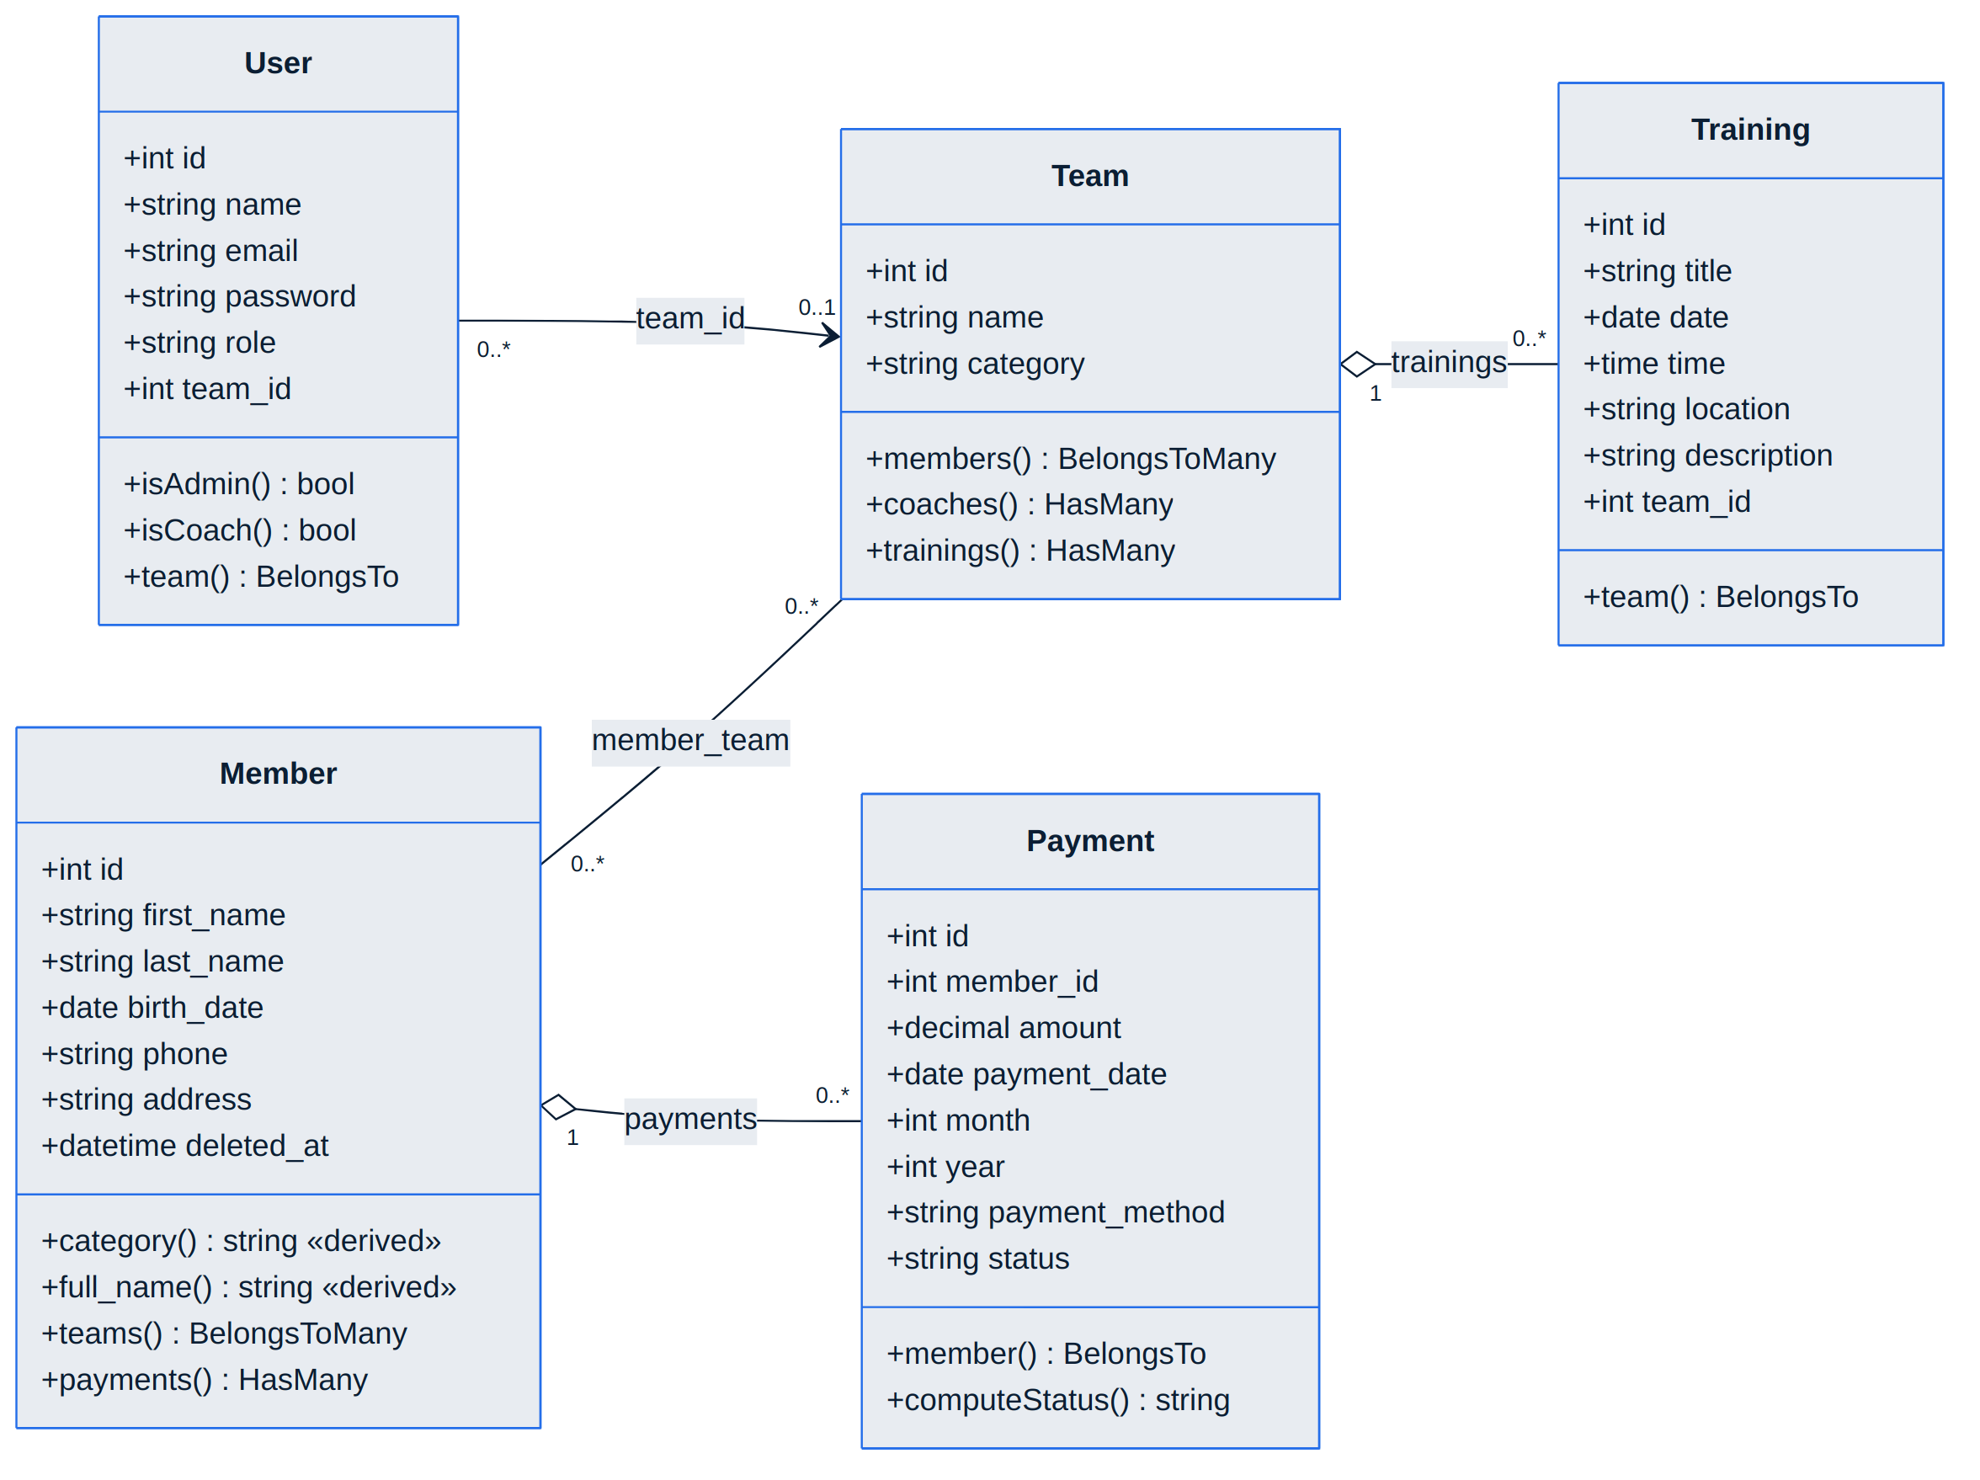
Figure 4. Diagramme de classes des modèles Eloquent et de leurs relations.

9. Flux d'authentification
L'authentification est sans état (stateless) et repose sur des jetons porteurs Sanctum. La connexion vérifie l'email puis le mot de passe via Hash::check (bcrypt), et émet un jeton auth_token. Le jeton est stocké côté client dans localStorage et transmis dans l'en-tête Authorization.
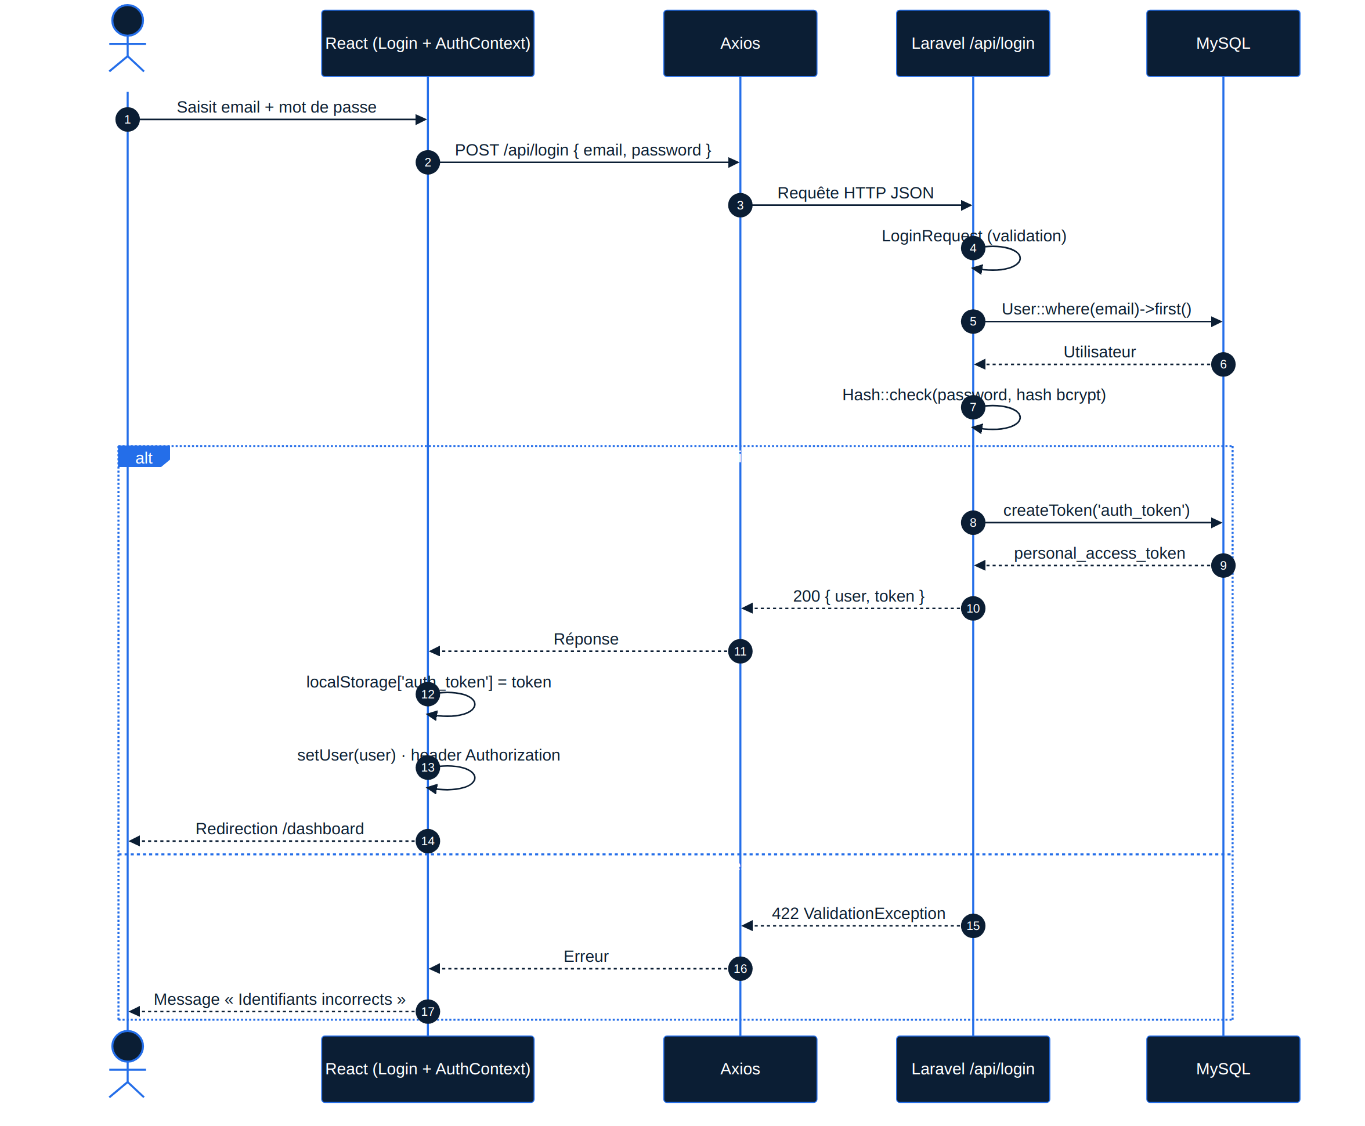
Figure 5. Séquence de connexion : du formulaire React à l'émission du jeton Sanctum.

9.1 Cookies et sessions
Le flux d'API n'utilise ni cookie de session ni protection CSRF (le mode « stateful » de Sanctum est désactivé). Des tables sessions et password_reset_tokens existent dans les migrations par défaut de Laravel, mais le parcours d'authentification de l'API ne s'en sert pas.

9.2 Déconnexion
La déconnexion (POST /api/logout) supprime le jeton courant côté serveur (currentAccessToken()->delete()), puis le client purge localStorage et l'en-tête Axios.

10. Flux d'autorisation
L'autorisation s'appuie sur deux rôles et sur des Policies Laravel. Chaque Policy implémente une méthode before() qui accorde tous les droits à l'administrateur. Pour le coach, chaque capacité est évaluée individuellement et le périmètre est restreint à son équipe (team_id).

10.1 Rôles et permissions
Ressource | Admin | Coach
Membres | CRUD complet | Lecture des membres de son équipe uniquement.
Équipes | CRUD + affectation de membres | Lecture de sa propre équipe uniquement.
Entraînements | CRUD complet | CRUD limité à sa propre équipe (RG-03).
Paiements | CRUD + retards | Lecture des paiements de son équipe + retards de son équipe.
Tableau de bord | KPI globaux du club | KPI restreints à son équipe.
Tableau 9. Matrice de permissions par rôle (déduite des Policies et contrôleurs).

10.2 Chaîne de sécurité
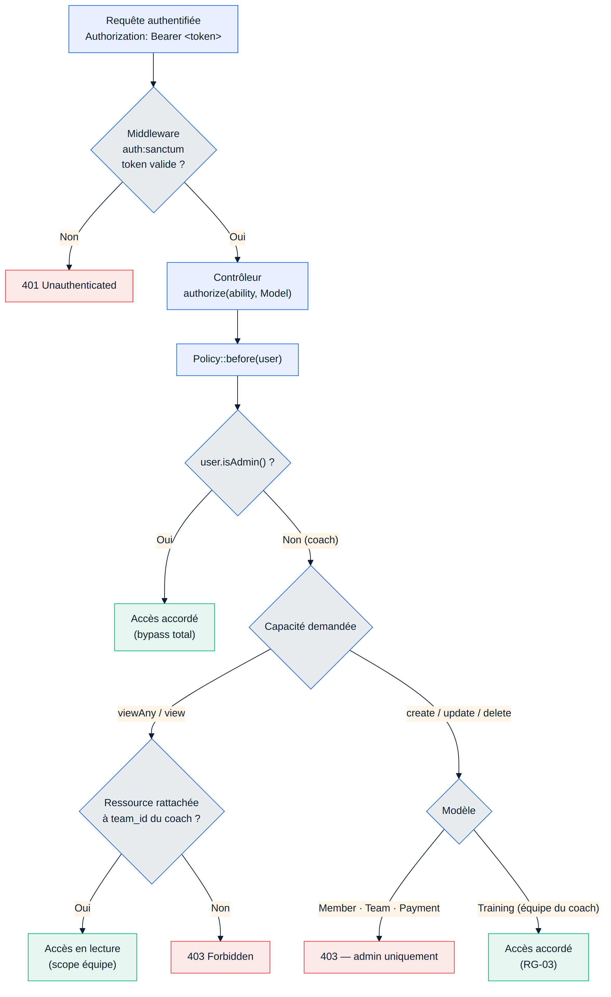
Figure 6. Chaîne d'autorisation : du middleware Sanctum à la décision des Policies.
Règles métier d'autorisation observées dans le code
RG-03 : un coach est strictement limité aux ressources de son équipe ; à la création d'un entraînement, le team_id est forcé sur celui du coach.
RG-04 : la suppression d'une équipe est bloquée si elle contient encore des membres ou des séances.

11. Documentation de l'API
Toutes les routes métier sont préfixées par /api/v1/ et protégées par auth:sanctum, à l'exception des routes publiques /api/register et /api/login. Les réponses sont des documents JSON ; les codes de statut suivent les conventions REST.

11.1 Authentification
Méthode & URL | Description | Auth | Statuts
POST /api/register | Créer un compte, retourne user + token. | Non | 201, 422
POST /api/login | Authentifier, retourne user + token. | Non | 200, 422
POST /api/logout | Révoquer le jeton courant. | Oui | 204
GET /api/user | Profil de l'utilisateur connecté. | Oui | 200, 401
Tableau 10. Points d'accès d'authentification.

11.2 Membres (M1)
Méthode & URL | Description | Auth | Statuts
GET /api/v1/members | Liste paginée ; filtre « search » (nom, prénom, téléphone) ; per_page (défaut 15, max 100). | Oui | 200
POST /api/v1/members | Créer un membre (admin). | Oui | 201, 422
GET /api/v1/members/{id} | Détail d'un membre. | Oui | 200, 403, 404
PUT /api/v1/members/{id} | Modifier un membre (admin). | Oui | 200, 422
DELETE /api/v1/members/{id} | Archiver (soft delete) un membre (admin). | Oui | 204
GET /api/v1/members/{id}/payments | Historique de paiement d'un membre. | Oui | 200, 403
Tableau 11. Points d'accès des membres.

11.3 Équipes (M2)
Méthode & URL | Description | Auth | Statuts
GET /api/v1/teams | Liste des équipes (avec members_count). | Oui | 200
POST /api/v1/teams | Créer une équipe (admin). | Oui | 201, 422
GET /api/v1/teams/{id} | Détail (membres + coachs). | Oui | 200, 403
PUT /api/v1/teams/{id} | Modifier une équipe (admin). | Oui | 200, 422
DELETE /api/v1/teams/{id} | Supprimer (bloqué si membres/séances — RG-04). | Oui | 204, 422
GET /api/v1/teams/{id}/members | Membres de l'équipe (paginé, recherche). | Oui | 200, 403
POST /api/v1/teams/{id}/members | Attacher des membres { member_ids:[...] }. | Oui | 200, 422
DELETE /api/v1/teams/{id}/members | Détacher des membres { member_ids:[...] }. | Oui | 200, 422
Tableau 12. Points d'accès des équipes.

11.4 Entraînements (M3)
Méthode & URL | Description | Auth | Statuts
GET /api/v1/trainings | Liste ; filtres team_id, date_from, date_to ; tri date/heure. | Oui | 200
POST /api/v1/trainings | Planifier (coach : team_id forcé). | Oui | 201, 422
GET /api/v1/trainings/{id} | Détail d'une séance. | Oui | 200, 403
PUT /api/v1/trainings/{id} | Modifier (coach ne peut changer l'équipe). | Oui | 200, 422
DELETE /api/v1/trainings/{id} | Annuler une séance. | Oui | 204, 403
Tableau 13. Points d'accès des entraînements.

11.5 Paiements (M4)
Méthode & URL | Description | Auth | Statuts
GET /api/v1/payments | Liste ; filtres member_id, month, year, status. | Oui | 200
POST /api/v1/payments | Enregistrer un paiement (status forcé « paid »). | Oui | 201, 422
GET /api/v1/payments/{id} | Détail d'un paiement. | Oui | 200, 403
PUT /api/v1/payments/{id} | Corriger un paiement (admin). | Oui | 200, 422
DELETE /api/v1/payments/{id} | Supprimer un paiement (admin). | Oui | 204
GET /api/v1/payments/overdue | Membres sans paiement pour le mois courant. | Oui | 200
Tableau 14. Points d'accès des paiements.

11.6 Tableau de bord (M5)
Méthode & URL | Description | Auth | Statuts
GET /api/v1/dashboard | KPI ; scope « global » (admin) ou « team » (coach). | Oui | 200
Tableau 15. Point d'accès du tableau de bord.

11.7 Exemples de requête et de réponse
Connexion — POST /api/login
Requête :
{ "email": "admin@club.com", "password": "password" }

Réponse 200 :
{
"user": { "id": 1, "name": "Admin Club", "email": "admin@club.com",
"role": "admin", "team_id": null },
"token": "1|XXXXXXXXXXXXXXXXXXXXXXXXXXXX"
}
Retards — GET /api/v1/payments/overdue
Réponse 200 :
{
"overdue_count": 2,
"month": 6, "year": 2026,
"data": [
{ "id": 7, "full_name": "Omar Raji", "phone": "0661000007",
"overdue_period": "06/2026", "last_payment_date": "2026-05-03" }
]
}

12. Diagramme de flux de données
Le diagramme de flux de données (DFD) ci-dessous synthétise les échanges entre l'utilisateur, les traitements principaux et les magasins de données du système.
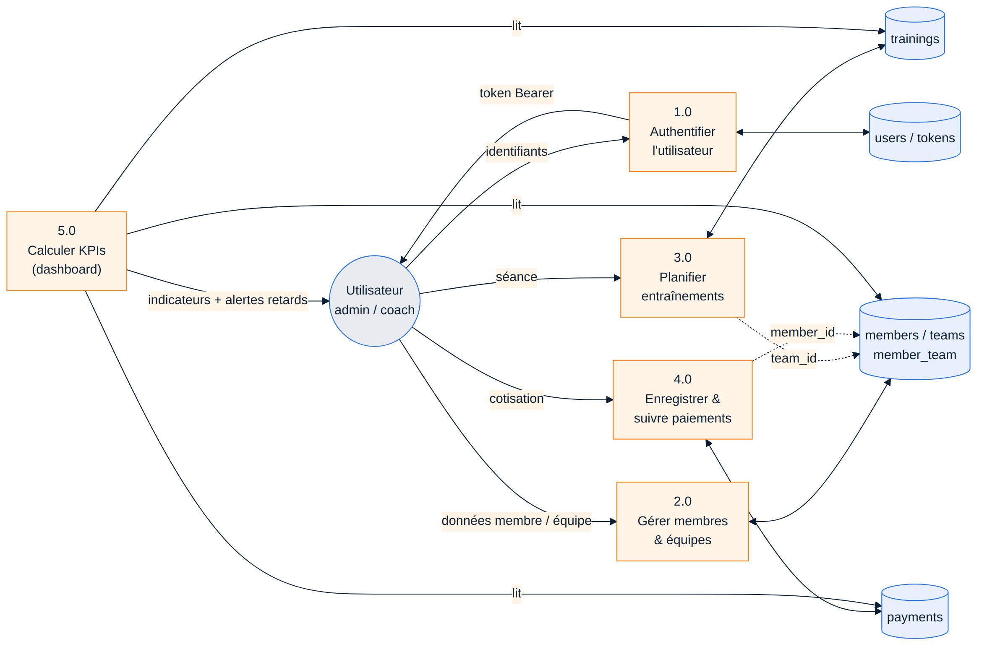
Figure 7. Diagramme de flux de données (niveau 1).

13. Diagrammes de séquence

13.1 Enregistrement d'un paiement
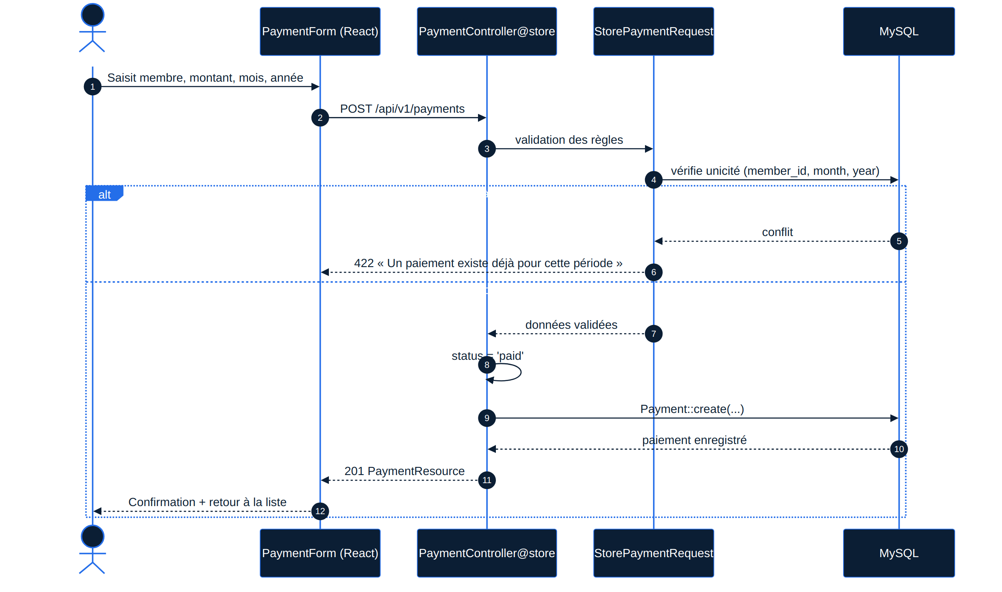
Figure 8. Séquence d'enregistrement d'un paiement avec contrôle d'unicité de période.

13.2 Détection des retards de paiement
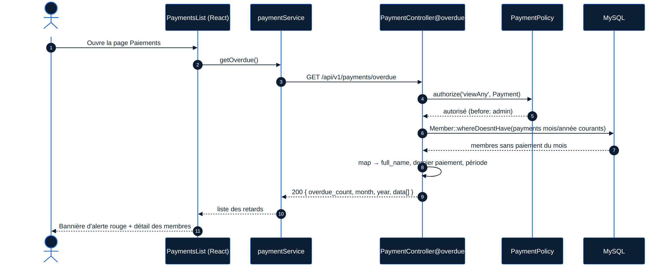
Figure 9. Séquence de détection des membres en retard pour le mois courant.

14. Diagramme de déploiement
La topologie de déploiement observée correspond à un environnement de développement local : le serveur Vite, le serveur PHP intégré de Laravel et MySQL s'exécutent côte à côte.
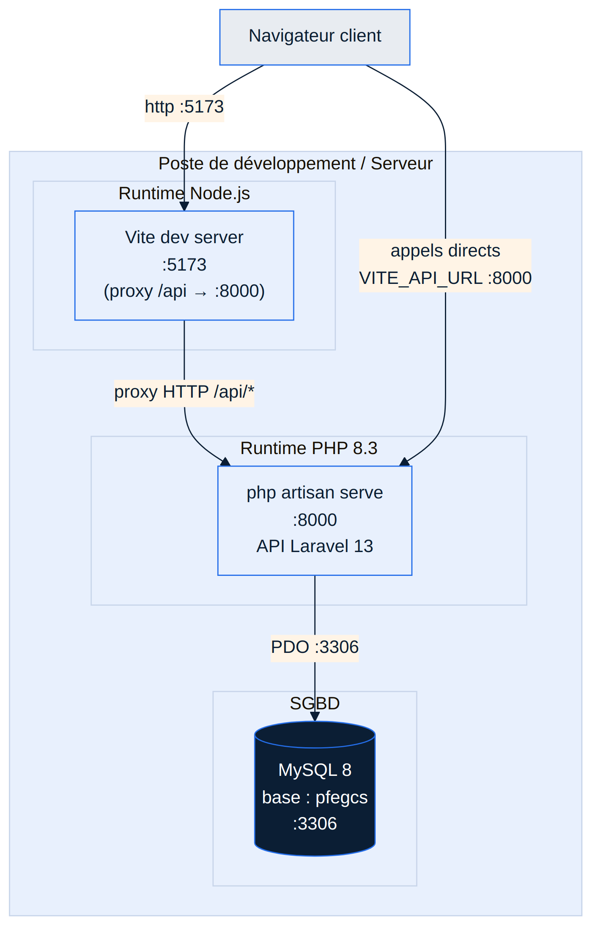
Figure 10. Diagramme de déploiement (environnement de développement).

15. Configuration

15.1 Variables d'environnement — backend
Variable | Valeur observée | Rôle
APP_ENV / APP_DEBUG | local / true | Environnement de développement, débogage activé.
DB_CONNECTION | mysql | Pilote de base ; base « pfegcs » sur 127.0.0.1:3306.
SANCTUM_STATEFUL_DOMAINS | localhost:5173, 127.0.0.1:5173 | Domaines front (non déterminants en mode jeton).
CORS_ALLOWED_ORIGINS | http://localhost:5173, http://127.0.0.1:5173 | Origines autorisées pour les requêtes croisées.
BCRYPT_ROUNDS | 12 | Coût du hachage bcrypt.
SESSION/QUEUE/CACHE | database | Pilotes par défaut (base de données).
Tableau 16. Variables clés du fichier backend/.env.
application.properties / application.yml / Nginx
Le projet n'est pas une application Spring : il n'existe pas de fichiers application.properties ni application.yml. La configuration Laravel passe par .env et le dossier config/. Aucun fichier de configuration Nginx ou Apache n'est présent. Not enough evidence found in the project pour ces éléments.

15.2 Configuration CORS
Le fichier config/cors.php autorise les chemins api/*, toutes les méthodes et tous les en-têtes, des origines lues depuis CORS_ALLOWED_ORIGINS, avec supports_credentials = true.

15.3 Variables d'environnement — frontend
Le frontend lit VITE_API_URL (http://localhost:8000). En développement, vite.config.js définit un proxy qui redirige /api vers http://localhost:8000.

15.4 Configuration de build
Le frontend se construit avec vite build (sortie dans dist/). Le backend s'amorce via les scripts Composer setup (install, génération de clé, migrations) et dev (serveur, file d'attente, logs).

15.5 Conteneurisation (Docker)
Docker
Aucun Dockerfile, docker-compose.yml ou configuration d'orchestration n'est présent dans le dépôt. Not enough evidence found in the project.

16. Journalisation (logging)
La journalisation utilise la pile de logs de Laravel (LOG_CHANNEL=stack, LOG_STACK=single, LOG_LEVEL=debug). L'outil laravel/pail permet de suivre les logs en temps réel pendant le développement (php artisan pail). Aucun canal de journalisation personnalisé ni intégration externe n'est défini dans le code.

17. Gestion des erreurs
- Validation : les FormRequests renvoient des erreurs 422 structurées, avec des messages personnalisés en français (téléphone, montant, doublon de période, etc.).
- Authentification : les requêtes non authentifiées reçoivent 401 en JSON ; le frontend les intercepte et redirige vers /login.
- Autorisation : les Policies renvoient 403 lorsqu'un coach sort de son périmètre.
- Règles métier : certaines violations (suppression d'équipe non vide) lèvent une ValidationException renvoyée en 422.
- Exceptions API : toutes les exceptions sur api/* sont rendues en JSON (configuration de bootstrap/app.php).

18. Sécurité
Mécanisme | État | Détail
Authentification JWT | Adapté | Pas de JWT à proprement parler : jetons opaques Sanctum stockés en base (personal_access_tokens), transmis en Bearer.
Hachage des mots de passe | Oui | bcrypt via Hash::make / cast « hashed » ; BCRYPT_ROUNDS=12.
CSRF | Sans objet | Mode jeton porteur sans cookie de session ; protection CSRF non requise pour l'API.
CORS | Oui | config/cors.php restreint les origines via variable d'environnement.
Cookies | Non | Le jeton n'est pas stocké en cookie mais en localStorage côté client.
Validation des entrées | Oui | FormRequests systématiques avant écriture en base.
Chiffrement | Partiel | HTTPS non configuré dans le dépôt ; clé APP_KEY présente pour le chiffrement applicatif Laravel.
Tableau 17. Mécanismes de sécurité et leur état dans le projet.
Points de vigilance sécurité
Le jeton est conservé en localStorage, ce qui l'expose à une éventuelle attaque XSS ; un stockage en cookie HttpOnly serait plus robuste.
Le fichier .env (avec APP_KEY) est présent dans le dépôt et APP_DEBUG=true : à proscrire en production.

19. Performance
- Pagination serveur : listes paginées (membres 15/page, paiements 20/page côté frontend) pour un temps de réponse constant.
- Index de base : index sur members(last_name, first_name), members(phone), payments(month, year), payments(status), trainings(date).
- Chargement anticipé : usage d'with() / withCount() / whenLoaded() pour limiter le problème des requêtes N+1.
- Anti-rebond (debounce) : la recherche de membres applique un debounce de 350 ms pour réduire le nombre d'appels API.

20. Scalabilité
L'architecture découplée et l'API sans état facilitent une montée en charge horizontale : plusieurs instances du backend pourraient être placées derrière un répartiteur de charge, les jetons étant validés en base. Le versionnement /api/v1/ autorise des évolutions sans rupture de contrat. À ce stade, aucune configuration de cache distribué, de file d'attente externe ou d'orchestration n'est fournie. Not enough evidence found in the project pour une stratégie de scalabilité opérationnelle.

21. Tests
Le projet est configuré pour PHPUnit 12 (phpunit.xml) avec une base SQLite en mémoire pour les tests. Toutefois, seules les classes de test par défaut du squelette Laravel sont présentes (tests/Unit/ExampleTest.php et tests/Feature/ExampleTest.php) : aucun test métier spécifique n'a été écrit. Côté frontend, aucun harnais de test n'est configuré ; ESLint assure l'analyse statique.
Couverture de test
La couverture de test métier est nulle à ce stade. C'est une limite importante traitée en §30 (Limitations connues).

22. Guide d'installation

22.1 Prérequis
- PHP 8.3+ et Composer.
- Node.js (compatible Vite 8) et npm.
- MySQL 8 (ou un serveur compatible), base « pfegcs ».

22.2 Backend
cd backend
composer install
cp .env.example .env # puis renseigner DB_* (mysql)
php artisan key:generate
php artisan migrate
php artisan db:seed # jeu de démonstration
php artisan serve # http://localhost:8000

22.3 Frontend
cd frontend
npm install
cp .env.example .env # VITE_API_URL=http://localhost:8000
npm run dev # http://localhost:5173

22.4 Comptes de démonstration
Rôle | Email
Admin | admin@club.com
Coach Senior | coach.senior@club.com
Coach Junior | coach.junior@club.com
Tableau 18. Comptes créés par le seeder (mot de passe : « password »).

23. Guide de déploiement
Le dépôt ne contient pas d'artefacts de déploiement (Dockerfile, configuration serveur web, pipeline CI/CD). Le déploiement décrit ci-dessous est une procédure générique cohérente avec la stack ; les éléments propres à l'hébergement ne peuvent être inférés du projet.
- Construire le frontend : npm run build (génère dist/) à servir par un serveur statique ou un CDN.
- Provisionner le backend : composer install --no-dev, php artisan key:generate, php artisan migrate --force.
- Configurer .env de production : APP_ENV=production, APP_DEBUG=false, base de données et CORS_ALLOWED_ORIGINS pointant vers le domaine du front.
- Exposer l'API derrière un serveur web (PHP-FPM + Nginx/Apache) et activer HTTPS.
Reverse proxy / orchestration
La configuration concrète d'un reverse proxy, d'un conteneur ou d'un pipeline n'est pas fournie. Not enough evidence found in the project.

24. Guide de maintenance
- Migrations : toute évolution du schéma passe par une nouvelle migration (php artisan make:migration) afin de préserver la traçabilité.
- Style de code : exécuter ./vendor/bin/pint (backend) et npm run lint (frontend) avant chaque commit.
- Versionnement de l'API : introduire les changements incompatibles sous un nouveau préfixe (/api/v2/) plutôt que de modifier v1.
- Données de démonstration : le DatabaseSeeder utilise firstOrCreate et peut être rejoué sans duplication.

25. Limitations connues
- Tests métier absents : seuls les tests d'exemple par défaut existent.
- Dépendance inutilisée : spatie/laravel-permission est installée mais le code ne l'utilise pas (autorisation via enum + Policies).
- Code mort : la méthode Payment::computeStatus() retourne toujours « paid » et n'est appelée nulle part.
- Statut « late » jamais positionné automatiquement : à l'enregistrement, le statut est toujours « paid » ; le retard est calculé séparément par absence d'enregistrement. Le KPI late_payments_count compte les lignes status='late', qui ne sont créées que manuellement / par le seeder — d'où une légère divergence conceptuelle entre « retard calculé » et « statut late ».
- Édition de paiement non exposée : le backend la permet, l'interface non.
- Déploiement non outillé : ni Docker, ni reverse proxy, ni CI/CD.
- Sécurité du jeton : stockage en localStorage ; .env versionné ; débogage activé.

26. Améliorations futures
- Écrire une suite de tests (Feature) couvrant l'authentification, les périmètres par rôle et les règles métier.
- Déplacer le jeton vers un cookie HttpOnly, ou adopter une rotation/expiration des jetons.
- Retirer la dépendance spatie/laravel-permission ou l'adopter réellement à la place de l'enum.
- Automatiser le passage au statut « late » (tâche planifiée) pour aligner KPI et calcul des retards.
- Fournir des artefacts de déploiement (Docker, configuration Nginx, pipeline CI/CD).
- Exposer l'édition de paiement dans l'interface et compléter les écrans manquants.

27. Conclusion
Le projet Gestion-Club-Sportif met en œuvre, de manière cohérente, une application web découplée moderne : une API REST Laravel versionnée, sécurisée par jetons Sanctum et contrôlée par des Policies de rôle, consommée par une SPA React structurée en services et contextes. Le modèle de données est soigné (contraintes d'unicité, index, soft delete, attributs dérivés) et le périmètre fonctionnel est complet pour les cinq modules métier. Les principales marges de progression concernent la couverture de test, l'outillage de déploiement et quelques incohérences mineures identifiées dans ce document. L'ensemble constitue une base technique solide et extensible.

